Laporan Project Uas

OBJECT ORIENTED PROGRAMMING I



NAMA : GETAR JAGAT DEWANTARA

NIM : 18090023

PRODI : TEKNIK INFORMATIKA:

KELAS : 4A

POLITEKNIK HARAPAN BERSAMA

KOTA TEGAL

**SOAL**

1. Pembentukan struktur tabel (Poin 20)

2. Desain aplikasi dan penjelasannya (Poin 40)

3. Kode Program (Poin 40)

**JAWABAN**

1. **Pembentukan struktur tabel**

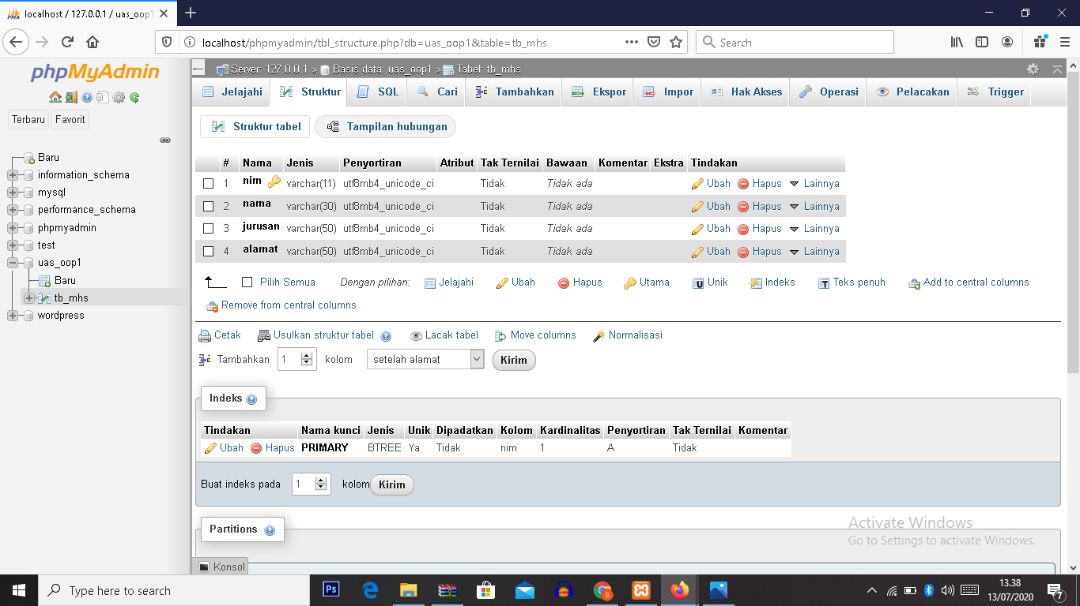

**2. Design Apps**

1. Tampilan Awal Mahasiswa

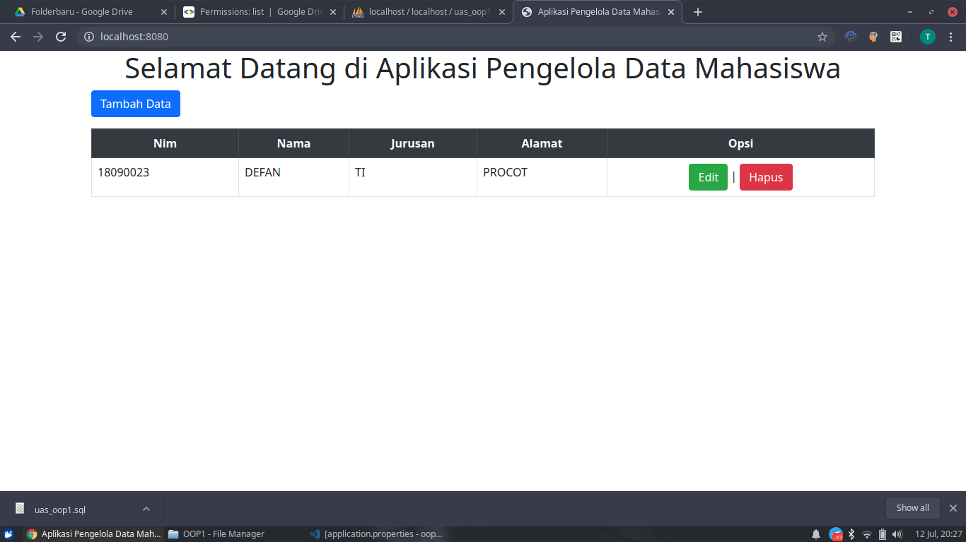

1. Itu adalah tampilan awal dari aplikasi yang di buat.

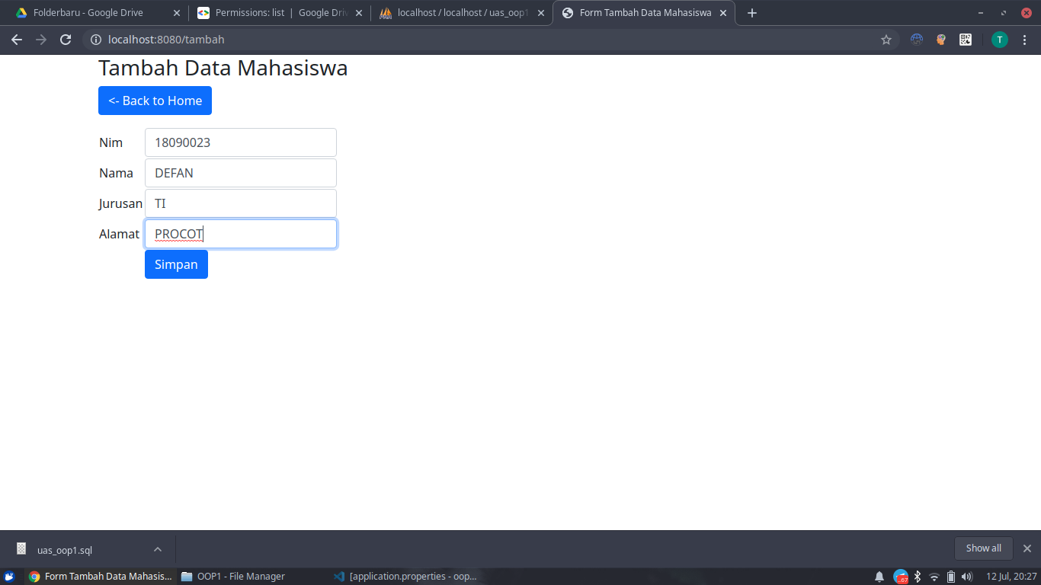

Di atas adalah menu tambah data, kita hanya perlu mengisi data lalu klik simpan jika

anda ingin menyimpan data

1. Tampilan Ubah Data Mahasiswa

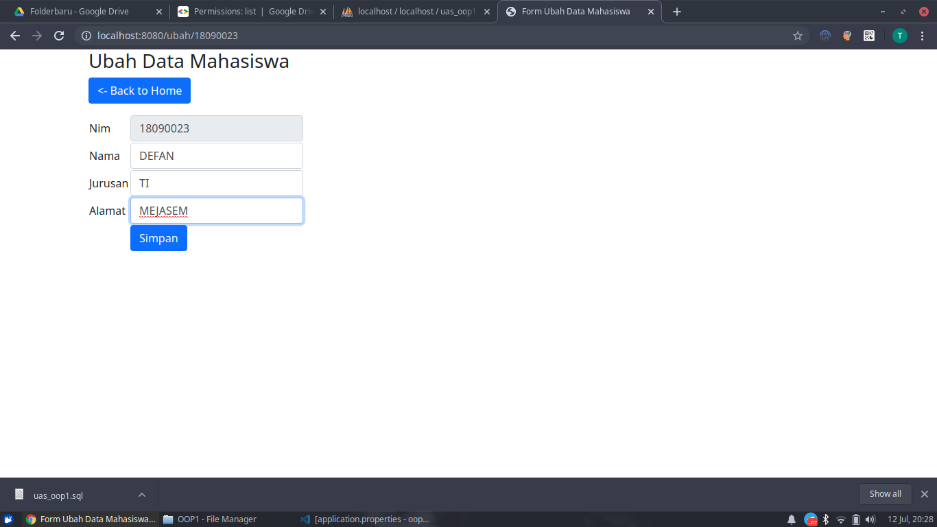

Di atas adalah menu ubah data, kita hanya perlu mengisi data lalu klik simpan jika anda

ingin menyimpan data dan klik back to home jika anda tidak jadi mengubah data.

1. Tampilan Hapus Data Mahasiswa

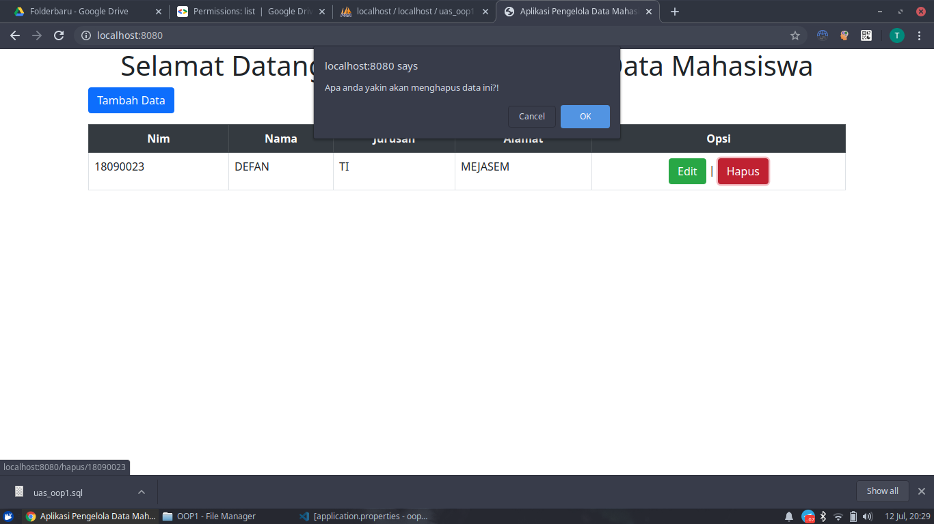

Di atas adalah menu hapus data, jika kita klik hapus maka akan ada konfirmasi, Apakah anda yakin, jika oke maka data akan dihapus jika cancel maka data tidak akan terhapus.